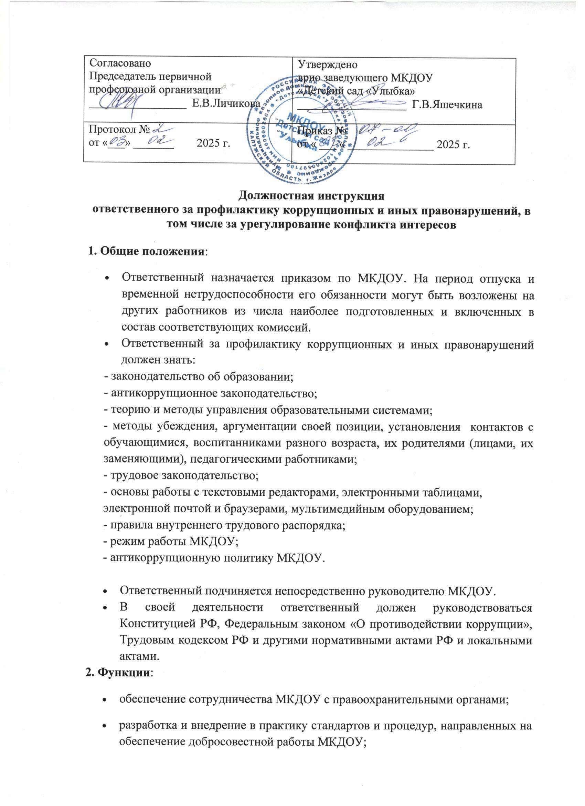

* обеспечение предотвращения и урегулирования конфликта интересов в МКДОУ;
* недопущение составления неофициальной отчётности и использования поддельных документов.

**3. Должностные обязанности**:

Ответственный за профилактику коррупционных и иных правонарушений

выполняет следующие должностные обязанности:

* анализирует действующее антикоррупционное законодательство и коррупционные риски в МКДОУ;
* планирует и организует деятельность МКДОУ по профилактике коррупционных правонарушений, разработку локальных нормативных актов и контроль за соблюдением требований антикоррупционной политики;
* контролирует выполнение требований антикоррупционной политики всеми работниками МКДОУ и его контрагентами;
* корректирует антикоррупционную политику МКДОУ и иные локальные нормативные акты, регламентирующие противодействие коррупции;
* разрабатывает локальные нормативные акты по противодействию коррупции;
* обеспечивает оценку коррупционных рисков, выявление и урегулирование конфликта интересов, принятие мер по предупреждению коррупции при взаимодействии с контрагентами и другие задачи;
* консультирует работников МКДОУ и его контрагентов по вопросам противодействия коррупции.

**4. Права**:

* знакомиться с любыми договорами МКДОУ;
* предъявлять требования работникам МКДОУ и его контрагентам по соблюдению антикоррупционной политики;
* представлять к дисциплинарной ответственности руководителю МКДОУ работников, нарушающих требования антикоррупционной политики;
* принимать участие в рассмотрении споров, связанных с конфликтом интересов, и ведении переговоров с контрагентами МКДОУ по вопросам противодействия коррупции;
* запрашивать у руководителя, получать и использовать информационные материалы и нормативно-правовые документы, необходимые для исполнения своих должностных обязанностей;
* повышать свою квалификацию по вопросам профилактики и предотвращения коррупции и связанным с ними проблемами.

**5. Ответственность**:

* за неисполнение или ненадлежащее исполнение без уважительных причин Устава и правил внутреннего трудового распорядка МКДОУ, законных распоряжений руководителя и иных локальных нормативных актов, должностных обязанностей, установленных инструкцией, ответственный несёт дисциплинарную ответственность;
* за совершённые в процессе осуществления своей деятельности правонарушения (в том числе за причинение материального ущерба МКДОУ) ответственный несёт ответственность в пределах, определяемых действующим административным, трудовым, уголовным и гражданским законодательством РФ.